Γεωμετρία

Ερωτήσεις αντιστοίχησης

1. * Στη στήλη Α του παρακάτω πίνακα αναφέρονται τα μήκη των πλευρών τεσσάρων τετραγώνων. Αντιστοιχίστε κάθε στοιχείο της στήλης Α με το στοιχείο της στήλης Β που αντιστοιχεί στο μήκος της διαγωνίου του.
στήλη Α  Μήκος πλευράς τετραγώνου | στήλη Β  Μήκος διαγωνίου τετραγώνου
- 4α  - $\sqrt{\text{72}}$α  - 4$\sqrt{2}$α  - $\sqrt{5}$α | Α. $\sqrt{\text{10}}$α  Β. 6α  Γ. 8α  Δ. $4\sqrt{2}$α  Ε. 12α  ΣΤ. $\sqrt{6}$α

1 | 2 | 3 | 4

2. * Στη στήλη Α έχουμε είδη μιας γωνίας τριγώνου ΑΒΓ και στη στήλη Β σχέσεις μεταξύ των πλευρών του. Να αντιστοιχήσετε σε κάθε γωνία της στήλης Α την αντίστοιχη σχέση από τη στήλη Β.
στήλη Α | στήλη Β
- Α = 90°  - Α < 90°  - Β = 90°  - Β < 90° | Α. β² = α² - γ²  Β. α² < β² + γ²  Γ. α² > β² + γ²  Δ. α² + γ² = β²  Ε. γ² - β² > α²  Ζ. β² < γ² + α²  Η. γ² = α² + β²

1 | 2 | 3 | 4

3. * Από κάθε σχήμα της στήλης Α προκύπτει μια σχέση της στήλης Β. Να αντιστοιχήσετε κάθε σχήμα της στήλης Α με την αντίστοιχη σχέση της στήλης Β.
στήλη Α |  | στήλη Β
1.  2.  3. |  | Α. ΓΔ² = ΑΔ.ΔΒ + ΑΒ.ΒΓ  Β. ΑΔ² + ΒΔ² = ΑΕ² + ΕΒ²  Γ. ΑΒ² = ΑΔ² + ΒΔ² + ΒΔ.ΑΔ  Δ. ΑΓ² - ΒΓ² = ΑΔ² - ΒΔ²  Ε. ΑΒ² = ΒΓ² + ΑΓ² + 2ΒΓ.ΔΓ  Ζ. ΑΔ² + ΓΔ² = ΑΕ² + ΕΓ²

1 | 2 | 3

4. * Στο επίπεδο του κύκλου (Ο, R) παίρνουμε σημείο Σ που απέχει απόσταση δ από το κέντρο Ο του κύκλου. Φέρνουμε από το σημείο Σ ευθεία που τέμνει τον κύκλο στα σημεία Α και Β. Να αντιστοιχήσετε κάθε θέση του σημείου Σ που περιγράφεται στη στήλη Α με την αντίστοιχη τιμή του γινομένου ΣΑ⋅ΣΒ που βρίσκεται στη στήλη Β.
στήλη Α  Το σημείο είναι: | στήλη Β  Τιμή του γινομένου ΣΑ⋅ΣΒ
- εσωτερικό του κύκλου  - εξωτερικό του κύκλου  - πάνω στο κέντρο  - πάνω στον κύκλο | Α. δ² - R²  Β. R² - δ²  Γ. 0  Δ. δ²  Ε. R²  Ζ. R² + δ²

1 | 2 | 3 | 4

Ερωτήσεις συμπλήρωσης

1. * Με βάση το διπλανό σχήμα, όπου ΑΗ ύψος και ΑΜ διάμεσος του τριγώνου ΑΒΓ, να συμπληρωθούν οι ισότητες:
i. ΑΓ² = ΑΜ² + ΜΓ² + 2ΜΓ ....
ii. ΑΜ² = ΑΗ² + ……
iii. ΑΓ² - ΑΒ² = ……
iv. 2ΑΜ² = ΑΓ² + ΑΒ²

2. * Για το ορθογώνιο τρίγωνο ΑΒΓ του σχήματος να συμπληρωθεί ο πίνακας:
 | ΑΒ | 3
 | ΑΓ | 4
 | ΒΓ
 | ΓΔ
 | ΔΒ
 | ΑΔ

3. * Για το ορθογώνιο τρίγωνο ΑΒΓ του σχήματος να συμπληρωθεί ο πίνακας:

ΔΓ | 4
ΑΓ | 8
ΒΓ
ΑΒ
ΔΒ
ΑΔ

4. * Να συμπληρωθούν οι παρακάτω ισότητες σύμφωνα με το διπλανό σχήμα:
i. ΑΒ² = ΒΔ⋅ ……
ii. ΑΓ² = ΒΓ⋅ ……
iii. ΑΔ² = …… ⋅ ……
iv. ΑΓ⋅ΑΒ = …… ⋅ ……
v. ΒΓ² = (……)² + (……)²

5. * Να συμπληρωθούν οι παρακάτω ισότητες σύμφωνα με το διπλανό σχήμα:
i. ΑΒ² + ΑΓ² = 2ΑΜ² + ……
ii. ΑΓ² = ΔΓ² + ……
iii. ΑΓ² = ΔΓ ⋅ ……
iv. ΑΔ² = ΒΔ ⋅ ……
v. ΑΔ² = ΑΓ² - ……
vi. ΑΜ² = ΑΔ² + ……
vii. 2ΑΜ² = ΑΒ² + ΑΓ² - ……

6. ** Σε ένα τετράγωνο ΑΒΓΔ ισχύει ΑΒ + ΑΓ = 2 + $\sqrt{2}$. Να υπολογίσετε:
- Την πλευρά ΑΒ
- Τη διαγώνιο ΑΓ

7. Σε ισοσκελές τρίγωνο ΑΒΓ με κορυφή το Α, έχουμε ΒΓ = 4 cm και
ΑΒ = 7 cm. Να υπολογίσετε:
- Το ύψος ΑΗ
- Το ύψος ΒΚ (υπόδειξη : βρείτε πρώτα το εμβαδόν )

8. Σε ορθογώνιο τρίγωνο ($\overset{}{A}$ = 90°) να δειχθεί ότι:
i. α² + β² + γ² = 8$ì_{á}^{2}$
ii. $ì_{â}^{2}$ + $ì_{ã}^{2}$ = 5$ì_{á}^{2}$
9.

Σε ισοσκελές τρίγωνο ΑΒΓ με ΑΒ = ΑΓ είναι Α = 80°. Παίρνουμε τυχαίο σημείο Ε στην πλευρά ΒΓ και κατόπιν τα σημεία Δ και Ζ στις πλευρές ΑΒ και ΑΓ αντίστοιχα έτσι ώστε ΒΔ = ΒΕ και ΓΕ = ΓΖ.  α). Να υπολογίσετε τις γωνίες των τριγώνων ΒΔΕ και ΓΖΕ.  β). Να υπολογίσετε τη γωνία ΔΕΖ. | 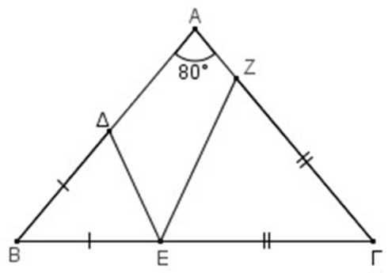

Δίνεται ορθογώνιο τρίγωνο ΑΒΓ (Α = 90^{ο}) με ΒΓ = 8.  Έστω ΑΜ είναι διάμεσος του τριγώνου και ΜΔ  ΑΓ.  Αν η γωνία ΑΜΓ είναι ίση με 120^{ο}, τότε :  α). Να δείξετε ότι ΑΒ = 4 cm. (Μονάδες 12)  β). Να βρείτε το μήκος της ΜΔ. (Μονάδες 13) | 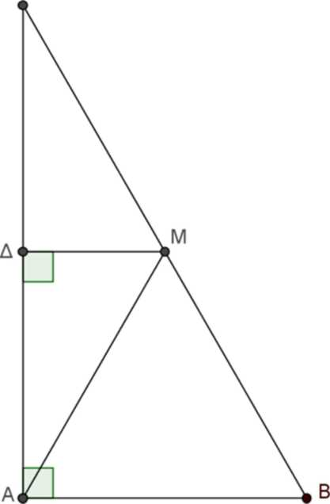  Γ  Γ
10.

11.
Σε τραπέζιο ΑΒΓΔ (ΑΒ // ΓΔ) είναι ΓΔ = 2ΑΒ. Επίσης τα Ζ, Η, Ε είναι τα μέσα των ΑΔ, ΒΓ και ΔΓ αντίστοιχα. Ακόμη η ΖΗ τέμνει τις ΑΕ, ΒΕ στα σημεία Θ, Ι αντίστοιχα.
α). Να δείξετε ότι, το τετράπλευρο ΑΒΓΕ είναι παραλληλόγραμμο. (Μονάδες 10)
β). Να δείξετε ότι, τα σημεία Θ, Ι είναι μέσα των ΑΕ, ΒΕ αντίστοιχα.
γ). Να δείξετε ότι ΖΗ = ΑΒ.

12.
Δίνεται τρίγωνο ΑΒΓ και το ύψος του ΑΗ. Αν Δ, Ε και Ζ είναι τα μέσα των ΑΒ, ΑΓ και ΒΓ αντίστοιχα,
τότε να αποδείξετε ότι:

α) ΔΕ // ΒΓ. 8 Μ
β) . 8 Μ
γ) το ΔΕΖΗ είναι ισοσκελές τραπέζιο.

13.

Το τρίγωνο ΑΒΓ, με πλευρές ΑΓ = 20 και ΒΓ = 25, και ΑΒ = 15 και ΑΔ το ύψος του τριγώνου. να υπολογιστούν :
Β1. Να βρείτε το είδος του τριγώνου. (μ 8)
Β2. Να υπολογίσετε το τμήματα ΔΓ και ΔΒ. (μ 10)
Β3. Να υπολογίσετε την διάμεσο ΑΜ.

14.
Αν η διάμεσος ΑΜ τριγώνου ΑΒΓ τέμνει τον περιγεγραμμένο κύκλο στο Ε, να αποδείξετε ότι:
Γ1. ΑΜ.ΜΕ = ΒΓ²/4

Γ2. ΑΒ²+ΑΓ²=2 ΑΜ.ΜΕ

15.
Δίνεται τραπέζιο ΑΒΓΔ (ΑΒ//ΓΔ) με πλευρές
ΑΒ = 2, ΒΓ = 6, ΓΔ = 8 και γωνία .
Να υπολογίσετε :
α) Το εμβαδό (ΑΒΓ) του τριγώνου ΑΒΓ.
β) Το ύψος ΓΕ του τριγώνου ΑΒΓ που
αντιστοιχεί στη βάση ΑΒ.
γ) Το εμβαδό (ΑΒΓΔ) του τραπεζίου ΑΒΓΔ.

ΠΡΟΑΓΩΓΙΚΕΣ ΕΞΕΤΑΣΕΙΣ
Β΄ ΤΑΞΗΣ ΕΝΙΑΙΟΥ ΛΥΚΕΙΟΥ
ΣΑΒΒΑΤΟ 19 ΙΟΥΝΙΟΥ 1999
ΕΞΕΤΑΖΟΜΕΝΟ ΜΑΘΗΜΑ :
ΓΕΩΜΕΤΡΙΑ ΓΕΝΙΚΗΣ ΠΑΙΔΕΙΑΣ

ΘΕΜΑ 1ο (Θεώρημα εσωτερικής διχοτόμου)
Α. ΄Εστω ΑΔ η διχοτόμος της γωνίας $\overset{}{A}$
ενός τριγώνου ΑΒΓ. Από το Β φέρνουμε
την παράλληλη προς την ΑΔ και έστω Ε
το σημείο τομής της με την ευθεία ΑΓ.

α) Να εφαρμόσετε το θεώρημα του Θαλή στο τρίγωνο ΓΒΕ, για τις παράλληλες ευθείες ΑΔ και ΒΕ.
Μονάδες 5

β) Να αποδείξετε ότι το τρίγωνο ΑΒΕ είναι ισοσκελές.
Μονάδες 4

γ) Να αποδείξετε ότι $\frac{\text{ΔΒ}}{\text{ΔΓ}}$ = $\frac{\text{ΑΒ}}{\text{ΑΓ}}$ .
Μονάδες 3,5

Β.α) Στο διπλανό τρίγωνο ΑΒΓ
η ΑΔ είναι διχοτόμος
της γωνίας
$\overset{}{A}$. Αν ΒΔ = 3, ΔΓ = 6
και ΑΓ = 10, τότε η πλευρά
ΑΒ είναι ίση με:
Α. 3, Β. 6,
Γ. 4, Δ. 5,
Ε. 7.

Μονάδες 6,5

β) Στο διπλανό τρίγωνο
ΑΒΓ η ΑΔ είναι
διχοτόμος
της γωνίας $\overset{}{A}$.
Αν ΑΒ = 4,
ΒΓ = 6 και
ΑΓ = 8,
τότε:

Α. ΔΒ = 1 και ΔΓ = 5
Β. ΔΒ = 5 και ΔΓ = 1
Γ. ΔΒ = 3 και ΔΓ = 3
Δ. ΔΒ = 2 και ΔΓ = 4
Ε. ΔΒ = 4 και ΔΓ = 2

Μονάδες 6

